饿了么产业介绍：

“饿了么”是2008年创立的本地生活平台，主营在线外卖、新零售、即时配送和餐饮供应链等业务。创业12年，饿了么以“Everything 30min”为使命，致力于用科技打造本地生活服务平台，推动了中国餐饮行业的数字化进程，将外卖培养成中国人继做饭、堂食后的第三种常规就餐方式。

饿了么在线外卖平台覆盖全国670个城市和逾千个县，在线餐厅340万家，用户量达2.6亿，旗下“蜂鸟”即时配送平台的注册配送员达300万。业绩持续高速增长的同时，公司员工也超过15000人，规模极大。

当今，饿了么与美团两个平台共同瓜分了市面上的外卖市场，，他们基本上垄断了外卖行业。相比美团，饿了么的用户基数较少。

售卖产品介绍

1. 对于消费者。消费者可以通过“饿了么”这个平台获得丰富而全面的信息，从而找到最适合本身的服务。因为在线咨询的实现，使得消费者可以更加便捷的与商家进行沟通从而实现预订等服务。最受到消费者青睐的是相对于直接消费，通过“饿了么”他们也可以得到更为便宜的价格。这对于消费者来说是很大的优势。  
   2.对于商家。对于一家餐饮店来说，通过“饿了么”这个平台，他能获得更多的宣传、展示机会从而吸引更多的新客户到实体店进行消费，这对于拉动新品、新店的消费很有用处。此外，通过在线沟通、在线支付等功能，商家可以查询每一笔交易，掌握用户的数据，与消费者沟通来了解顾客的内心需求从而大大提升对老客户的维护和营销效果。同时，在线预订等方式，也可以让商家更加合理的安排经营节约成本，并且通过“饿了么”平台，餐饮店可以降低线下实体店对黄金地段的追求，大大减少了商家的租金支出。  
   3.对于“饿了么” 外卖。民以食为天，“饿了么”外卖平台与用户日常生活息息相关，并能给用户带来便捷、优惠、消费保障等作用，能吸引大量高粘度的客户。这对于商家来说有强大的推广作用，可以吸引大量线下生活服务商家的加入。“饿了么”平台的发展可以为餐饮业发展贡献一份力，从而对整个餐饮行业做出发展，带来充足的现金流。同时，巨大的广告收入、加盟费以及形成规模后更多的盈利模式使得“饿了么”平台有更多的资金去发展壮大。

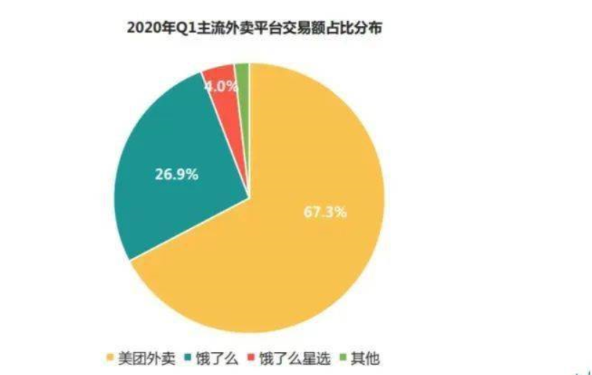

是否上手：

对于新手用户，饿了么没有前期的强制引导，只有简单的说明，但是外卖平台本身并不复杂，所以还是较好上手的。对于外卖平台说，前期要是强制的播放操作视频反而显得繁琐，用户是饿了才想去点外卖，这样引导反倒浪费时间。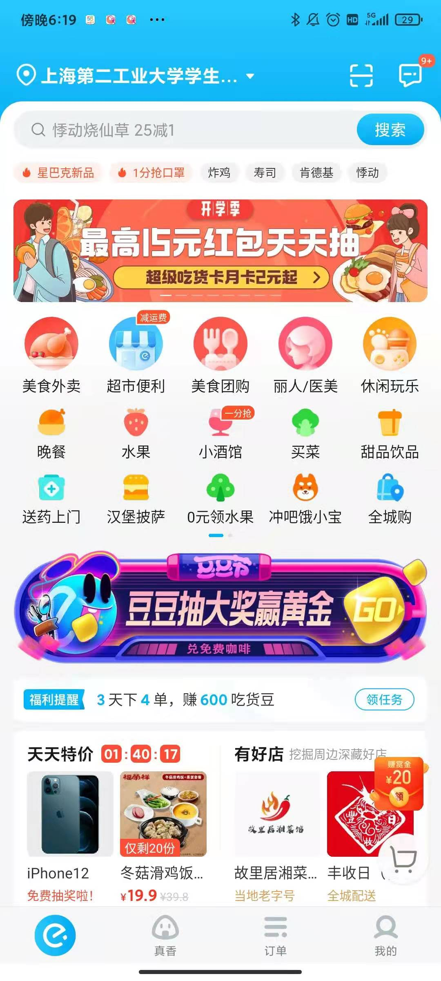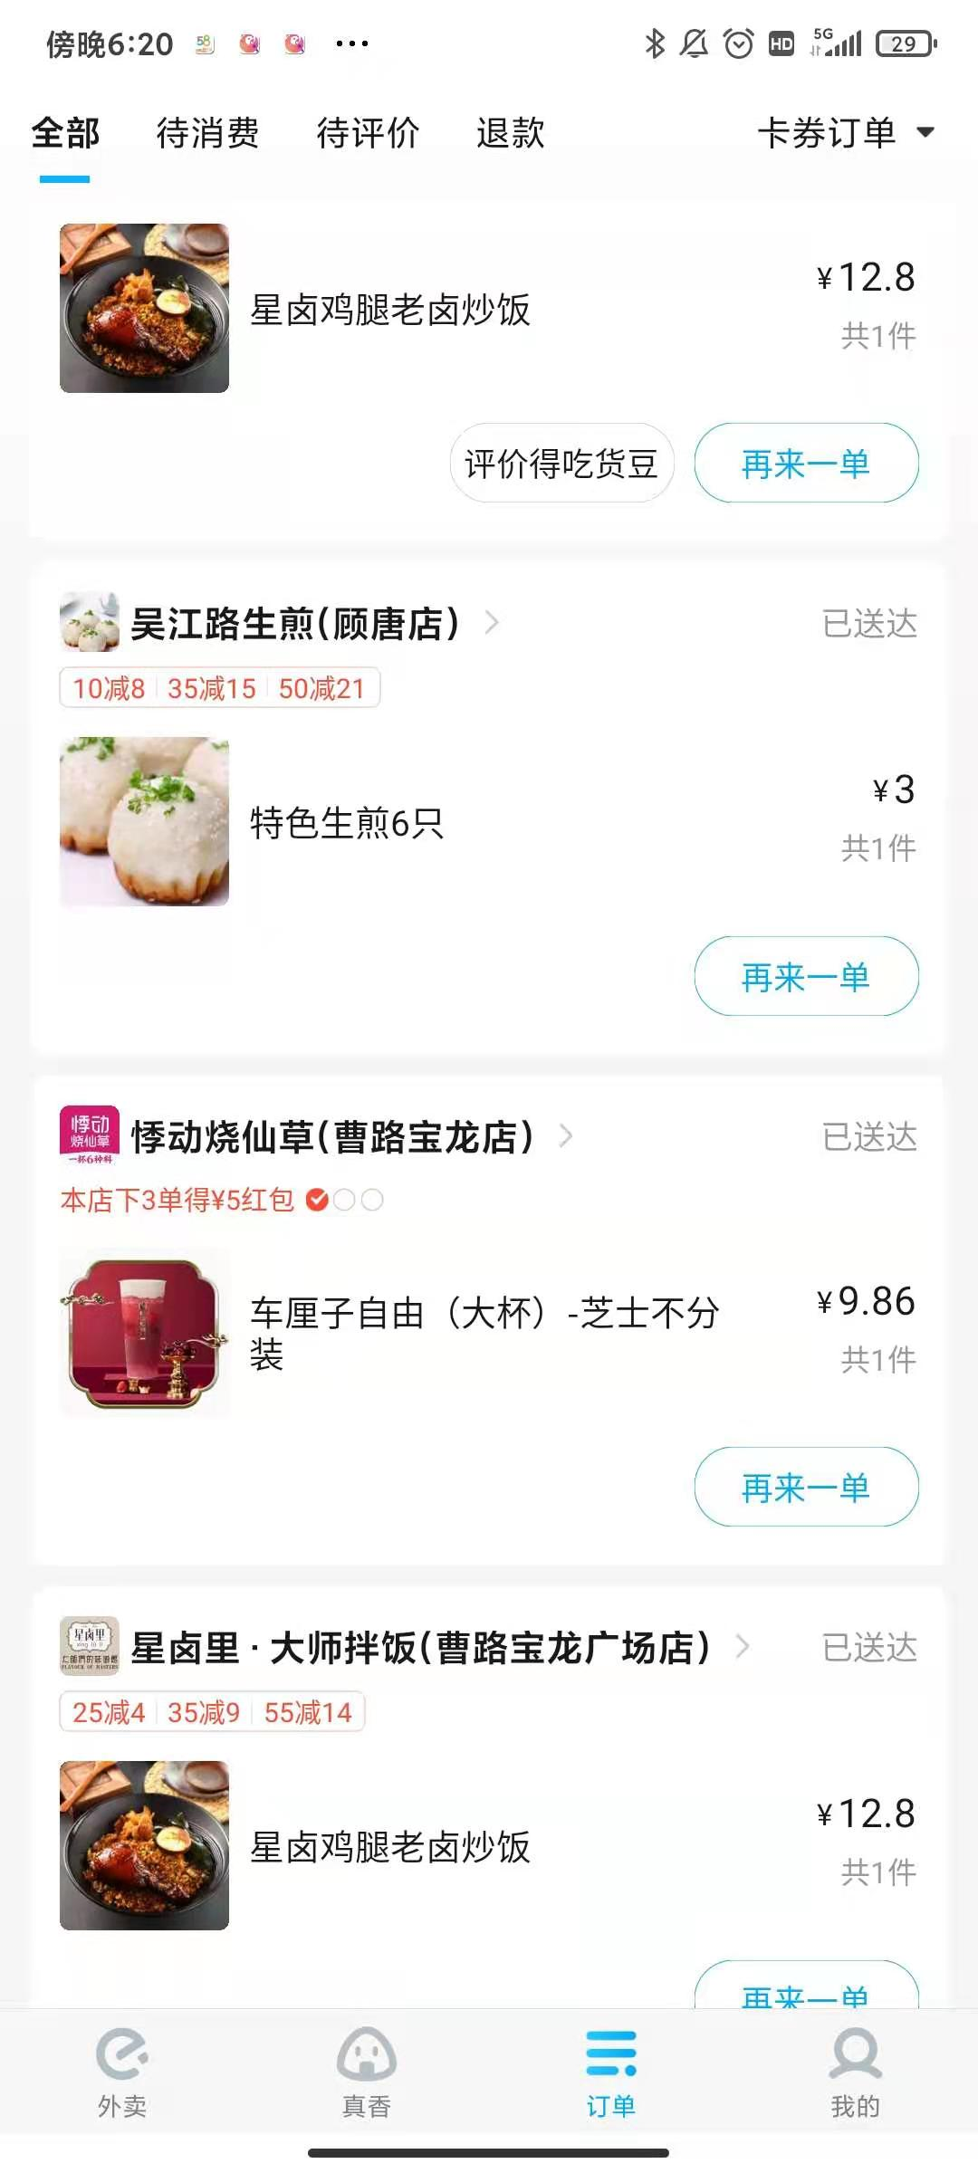

商业模式：

随着竞争的日益激烈，饿了么不断发展创新，目前形成如下几种盈利方式：

一是商家入驻平台费用。饿了么以前向入驻外卖餐厅收取佣金，后来改为收取固定服务费，这一收费方式更容易为商家接受，还能够改善网站现金流，免去每月结算和催收佣金的烦恼。这是饿了么目前的主要收入。

二是竞价排位：平台将最前面几个铺位作为广告铺位，根据商家的竞价，收取月租。

三是增值收费：平台定期开展活动，参与的商家收取一部分费用。

四是广告收费：线下的宣传单推广，收取宣传单版面费用；线上的横板广告费用。

优势( Strengths)分析

“饿了么”有其强大的群众基础，一直专注于外卖行业积累了大量的客户，其中白领阶层为其主要的忠实客户。 “饿了么”也看中了大学生消费群体，在提供更多的促销优惠打入校园市场之后，由于大学生接受新事物的能力特别强，且有许多为外卖的热衷人员，进一步巩固了其消费群体。饿了么邀请明星代言人，随着明星的推广与热度，使得这些明星所带来的效应进一步加强，使得“饿了么”得到进一步的宣传推广。



2.劣势( Weaknesses)分析  
作为外卖餐饮业，最看重的就是速度与卫生。然而由于“饿了么”的用户群增长，使得订单量也增多，势必会导致外卖配送效率下降，而大多商家为了节约成本不增加配送员，导致用户等待时间不断增长。同时，由于线下管理困难，许多无证经营的黑餐馆也越来越多，食品卫生安全得不到有效的保证。

1. 机遇( Opportunities)分析  
   “饿了么”在2015年8月，已获得6.3亿美元的融资，有力的资金支持使公司规模得以不断扩大。同时，“饿了么”开始发展特色外卖，例如采用T+1模式，培训专业送餐员，与商户合作，杜绝物业城管的内外夹击，顺利成为外卖早餐的领军品牌，未来“饿了么”的发展还有很大的空间。
2. 威胁(Threats) 分析  
   虽然“饿了么”的发展正处于蒸蒸日上的时期，但同时也存在着不少的威胁，比如同行的扩张范围也越来越大、影响了其发展、同时、为抢占更多用户、两家外卖采用降价的方式展开大战、其中饿了么 的每日补贴超过百万、这样做只会恶性循环

目标市场

饿了么早期的重要用户群体为高校学生，学生群体人口密度大、周边商圈成熟、推广成本低、扩散速度快，这让饿了么快速获得了广泛知名度。然而在众多外卖O2O平台烧钱火并的过程中，越来越多的问题也凸显出来：学生群体消费能力有限，且受学校食堂、假期、优惠促销等多方面因素的影响，用户忠诚度相对较低。因而从2014年起，青年白领成为饿了么重点推进的群体，饿了么为此不断完善配送体系，成立主打中高端餐饮的品牌馆，自建物流配送，从各方面来迎合白领群体的消费需求。

分析排行榜里的活跃用户增幅的原因：

外卖已经成为大多数年轻人饮食方式，具有不被空间性，时间性限制的特点。当今时代越来越快速，对于许多人来说自己做饭和去堂食都比较消耗时间，因此能够直接送上门的外卖更加方便。随着手机的不断普及和信息化的发展，外卖用户也不断提高，饿了么作为外卖平台的两大巨头之一，用户也增加了3.02%。

用户涨幅要综合根据应用是否还适应当今时代的潮流、自身的功能、同类APP的竞争和用户使用习惯等等。京东，今日头条等应用排名靠前，但是用户缺因此少了很多，京东、淘宝、拼多多属于同类市场方式，随着越来越快捷的物流，京东唯以自傲的物流速度竞争力已经相对弱化，并且淘宝的子APP天猫当天达，次日达对于用户来说更加具有吸引力，而京东的另一个保值正品的诺言，因为中国大部分人群对于正品的需求面不大，而消费高的用户毕竟占据少数，随着消费的不断下沉，拼多多价格较低的商品成为其购物的首选，因此京东用户下降大。由此列来说，无论是任何平台都要具有自身独一无二的服务和属性，饿了么与美团虽然都是同一类型的APP，但是美团本身不仅仅推出外卖服务，其包括吃喝玩乐等人们日常生活娱乐的各个部分，因此比饿了么更占优势。

微信图片_20210330194500

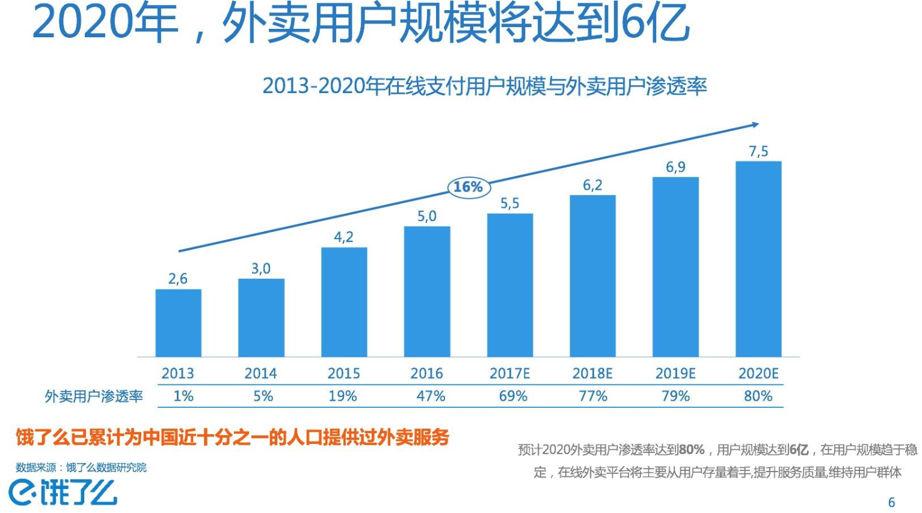

我对饿了么APP的看法。

根据我使用这两个APP的对比上看，饿了么平台相比美团要更加便宜，因此成为我日常外卖的首选，但饿了么APP目前出现了几个比较大的缺陷，

1.无法平衡用户与商家的利益，饿了么为了吸引用户，在平台推出优惠券，抵用券等，在一些商家的满减优惠叠加下，很容易出现一些时候用户以极低的价格购买到外卖，损害了商家的利益，店家售出一份外卖不赚钱甚至亏钱。近几年出现不少商家因为满减问题和顾客产生冲突的事件，原因是因为顾客用了大量的优惠券导致订单金额少。

但满减金额由商家设置，优惠券是在平台开通了会员以后赠送/加购，归根到底是商家在设置时候出现了问题。平台既然允许使用优惠券等优惠方式，消费者完全可以利用这一规则来进行购买，

诚然，虽然有些时候这些折扣是因为商家为了营销引流推出的活动，但一些刚上架的店家不了解满减等规则，所以需要平台提前告知，并且让商家把持住一个平衡点。

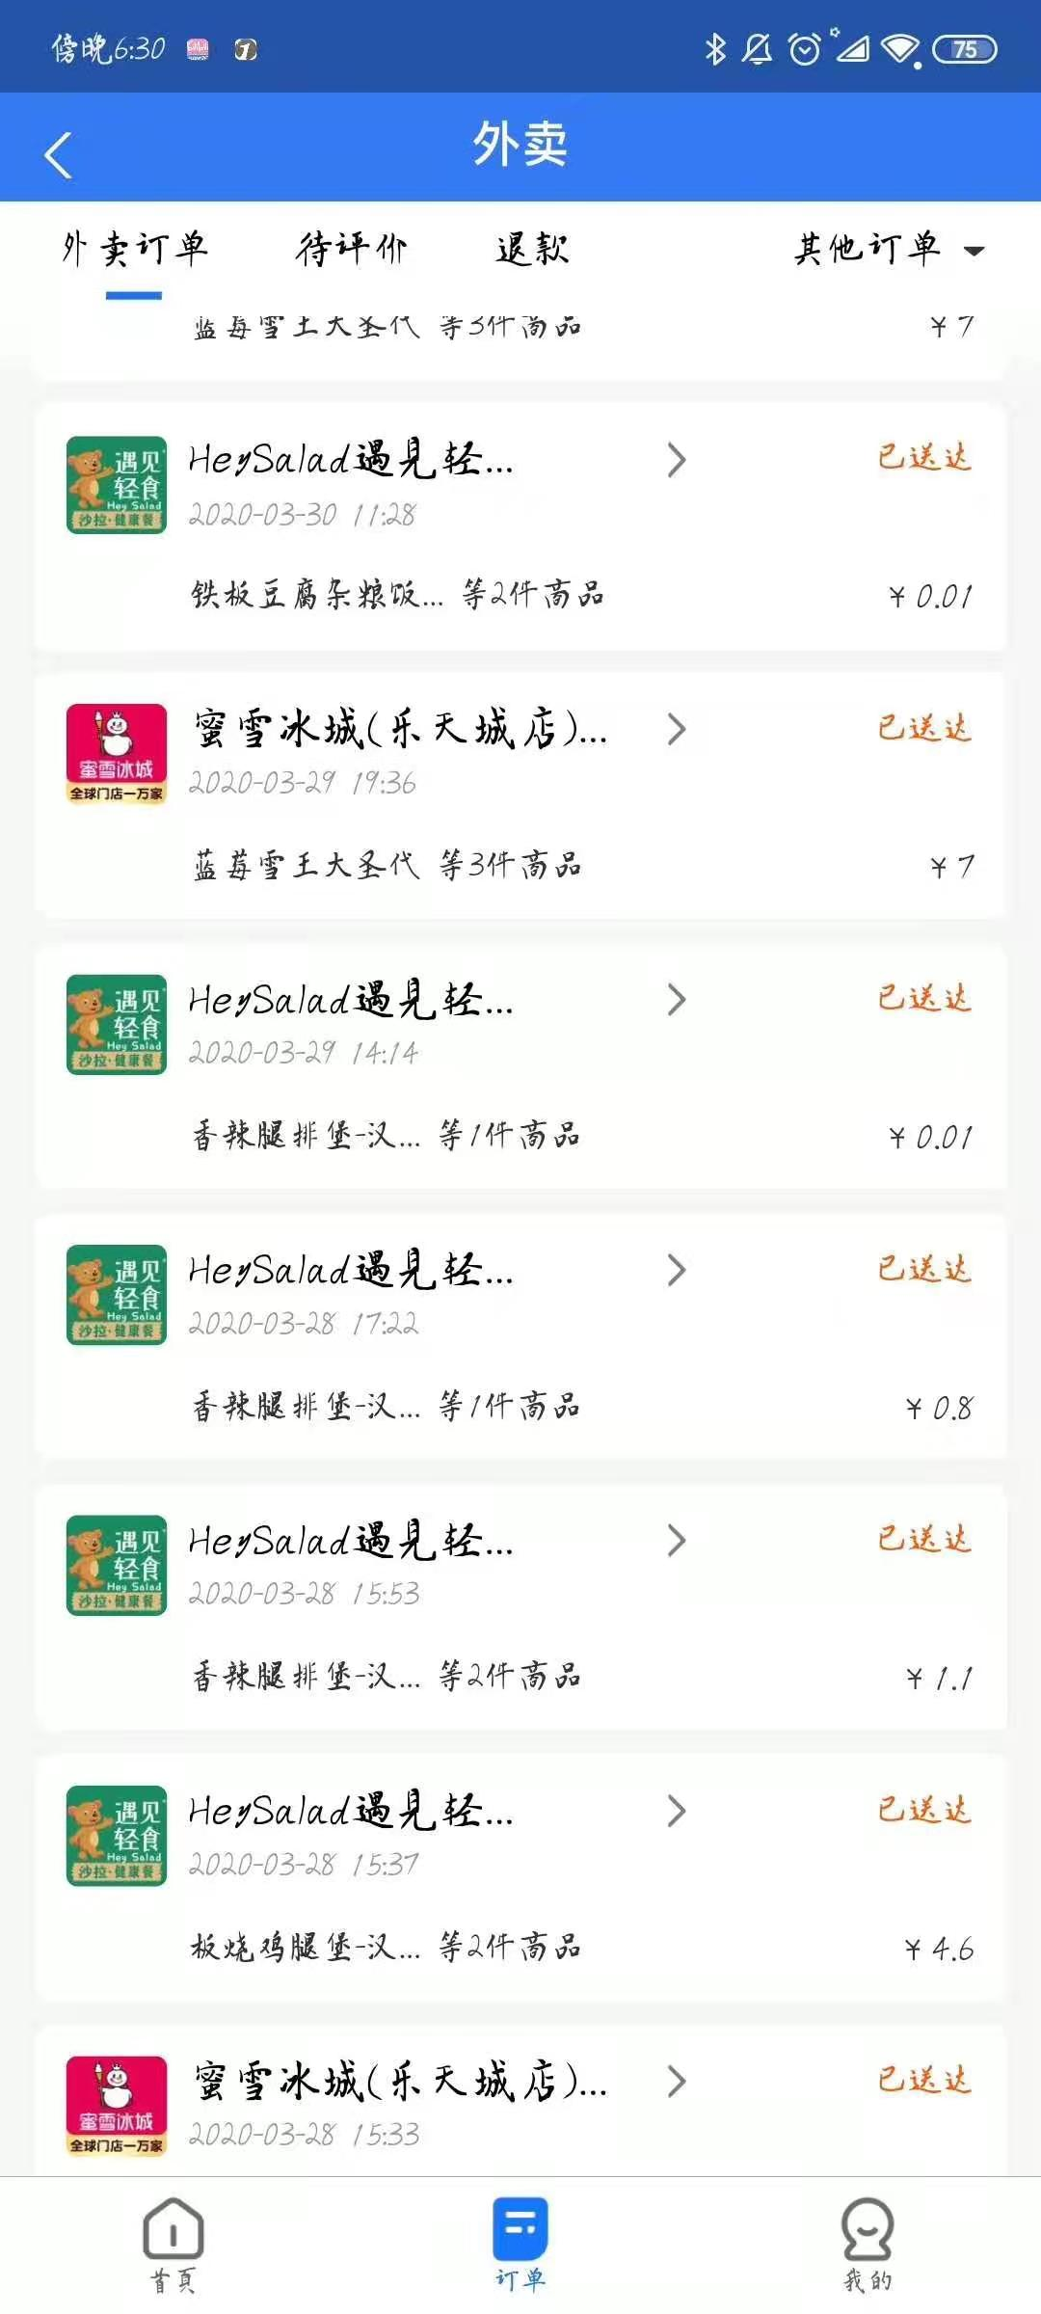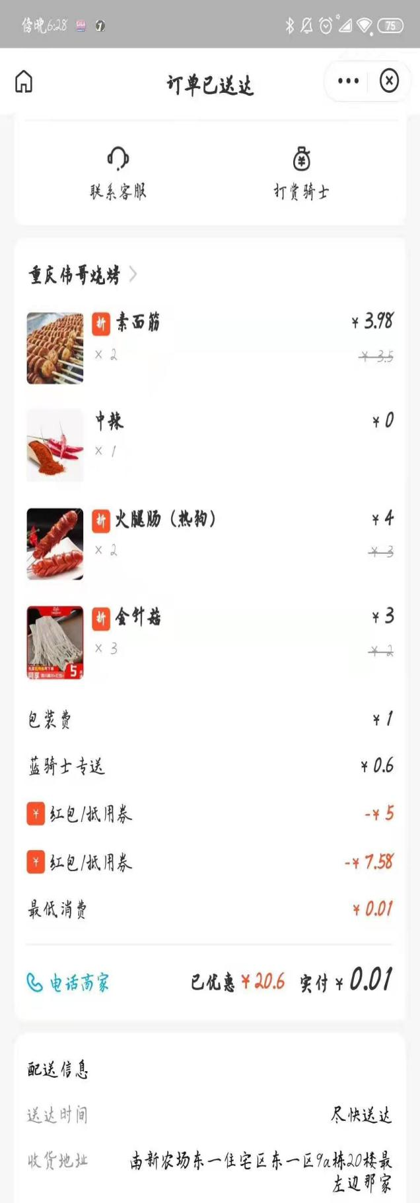

1. 对于饿了么等外卖平台来说，近几年出现了一些成人用品店铺提供送外卖的服务，暂且不评价饿了么对于商家提供这种服务是否可行，但饿了么本身对于这些店铺未进行分级处理，不利于青少年的健康，因此我认为需要进行调整。

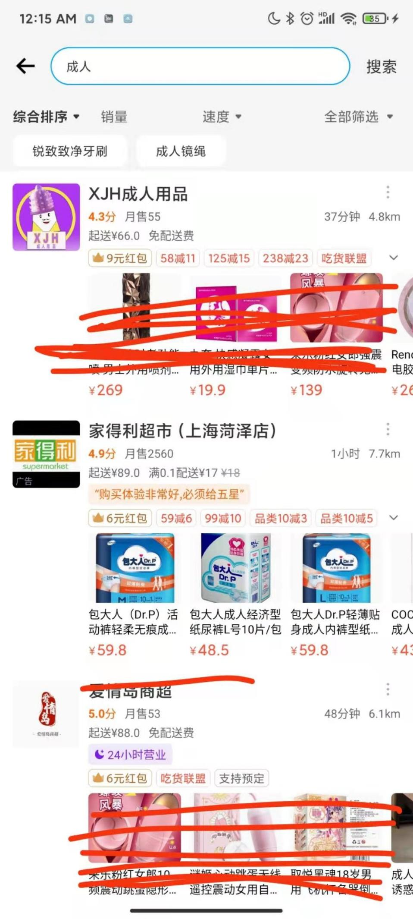

1. 当今饿了么监管等方面出现问题，顾客用餐出现的问题只能找商家沟通，而且对于骑手的问题也很难处理，之前饿了么未很好审核资质问题，导致一些黑工坊上架，他们售卖的食物使用变质材料，地沟油，卫生问题差，导致一部分消费者对于外卖产生阴影，影响了用户对平台的信任度。
2. 饿了么对于骑手送餐和商家出餐之间存在消息延迟，前段时间出现外卖小哥订单延迟怒砸桌被店家殴打事件，让小哥崩溃砸东西的原因有两个：

一是商家出餐慢，在商家等了20多分钟，有3单全部没时间送，一单赚3.9元，超时扣3元，相当于白送。还要面临客户的差评，一个差评扣200，最普通的差评扣10块，而且小哥催促店家后，店家说“爱送不送，不送拉倒”，让小哥直接崩溃。

二是饿了么平台规则，小哥说以前接完三单后，系统都不会继续派单，但是那天派单，时间根本对不上。不得不说，这件事的本质应该是饿了么的派单机制，送餐时间和出餐时间重叠，最惨的就是送餐小哥，不论商家几点出餐，扣钱的都是送外卖的，小哥难，顾客难，商家也难。

其中最大原因正是店家收到大量订单，却不能保证按时做出让骑手带给顾客，而大部分店家也不是专门做外卖的，如果出现堂食的订单多了，平台和店家无法及时反馈给顾客，因此要对后台端进行加设，保证外卖订单的及时送达。



以上为我对饿了么的调研分析。